МБОУ «Борисовская основная общеобразовательная школа №4»

Сценарий экологического праздника
«День птиц»

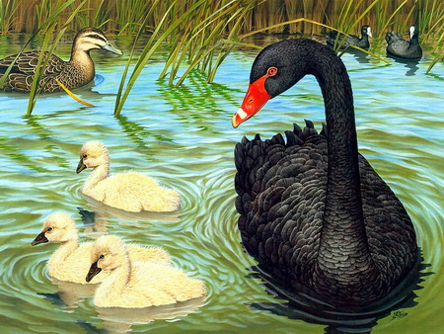

Учитель начальных классов
Котенко Галина Евгеньевна

Борисовка 2012
Задачи: Познакомить детей с многообразием птиц, показать огромное значение их в природе. Раскрыть роль охраны птиц и окружающей среды.
Воспитывать у детей экологическую культуру.

Ход занятия
Весна:
Весна – красна к Вам пришла!
Весна – красна! Подарки принесла!
Листья на дубочек, шелковый платочек!
Много – много вешних вод,
Да веселый хоровод.

Предлагает детям встать в хоровод.

Весна: Я пришла к Вам с радостью!
С великой милостью!

Ведущий: Весна красна, что нам принесла?

Весна: Ручейки да дождики,
Подснежники в полях,
Теплые деньки да светлые!
Пение птиц, да лето жаркое!

Все вместе дети благодарят Весну за щедрые подарки, землю – матушку за доброту.

Ученик: Весна идет!
Рассеялись туманы-
Кто знает, где теперь их пелена.
И вновь видны луга, поля, поляны.
Весна идет! В наш край идет Весна!

Подвижная игра «Гори, гори ясно».

Все: Гори, гори ясно
Чтобы не погасло
Глянь на небо,
Птички летят, колокольчики звенят
Раз, два, три, беги.

Дети выстраиваются в пары друг за другом, водящий без пары стоит в очерченном кругу.
По сигналу после кричалки стоящая последней пара бежит по разным сторонам. Водящий должен успеть занять место одного из игроков разъединившейся пары.

Ведущий: Как мы узнаем о приходе Весны?

Дети называют приметы.

Ведущий: Первые гонцы Весны конечно птицы!
Сними нужно подружиться!
-Какую пользу приносят птицы?
-Каких птиц вы видели у нас на участке?
-Как мы с вами стараемся заботиться о птицах?
-С давних времен зазывали птиц весной с помощью свистулек, подражая их пению.
Вот и мы с вами сейчас посвистим, птиц к нам пригласим.

В записи пение птиц.

Ведущий: Откликнулись птицы на наш свист, поняли, что дети здесь добрые, приветливые, не обидят ни животных, ни птиц, ни дерево, ни травинку.

Ведущий предлагает ребятам отгадать загадку
«Щиплет за пятки, беги без оглядки»

Подвижная игра «Гуси- лебеди»
Входит ребёнок в костюме птицы с раненым крылом.

Ведущий: Посмотрите раненая птица, а пострадала она от чьей-то рогатки!

Птица: Люди - исполины, люди великаны.
Есть у вас винтовки, сети и капканы.
Есть у вас бесстрашье, сила есть навечно.
И должно быть сердце. Сердце человечье.

Ребенок: Люди – человеки, страны и народы
Мы теперь навечно должники природы.
Надо с этим долгом как-то расплатиться,
Пусть расправит крылья раненая птица.

Ведущий: Как человек может расплатиться с долгом и помочь природе?

Игра «Перелетные – зимующие», по типу игры «летает, не летает».

Птица: Птицы, рыбы и звери в души людям смотрят.
Вы их жалейте люди. Не убивайте зря!
Ведь небо без птиц – не небо!
А море без рыб – не море!
А земля без зверей не земля!

Ведущий: А теперь наш подарок птицам!

Ученик:
Мы дом – скворечник делали с любовью!
Пусть побыстрее прилетят жильцы!
Пусть доброе гостеприимство
В краю знакомом встретит вас, скворцы.
Дом скорее заселяйте
Нам в хозяйстве помогайте.

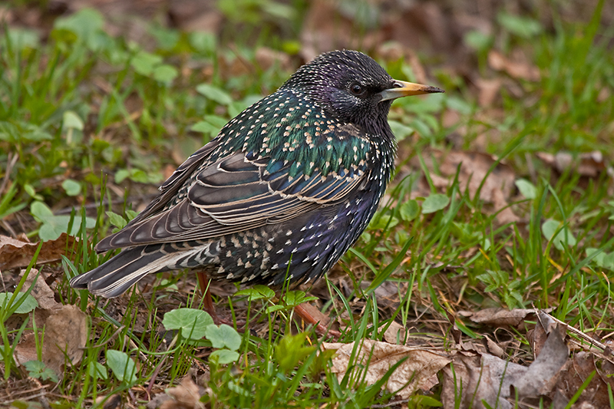

Игра – викторина «А знаете ли вы?»

-Какая птица самая большая? (африканский страус).
-Какая птица не вьет гнезда и не высиживает птенцов? (кукушка)
-У каких птиц самки сильнее и больше самцов? (у хищных).
-У какой птицы самый длинный язык? (у дятла)
-Какая птица выше всех летает? (орел).

Назвать народные приметы о птицах.

На крышу дома уселась ворона – к свадьбе.
Птица уселась на окошко и смотрит в него – о человеке тоскует любимая, любимый
Сколько раз кукует кукушка столько лет жить человеку.
Если человек убил ласточку, может попрощаться с благополучием.

Участники викторины награждаются медалями «Защитники природы».

Творческая мастерская

На удачу и на счастье ребята мастерят журавликов из бумаги.
Журавлик сделанный своими руками обязательно исполняет желания.

Ученик: Нор звериных, птичьего гнезда
Разорять не будем никогда!
Пусть птенцам и маленьким зверятам
Хорошо живется с нами рядом!

Ученик: Есть одна планета – сад.
В этом космосе холодном
Только здесь леса шумят,
Птиц скликая перелетных.
Береги свою планету-
Ведь другой такой на свете нету!

Ребята дают обещание беречь свою планету!
Быть настоящими защитниками природы.

